Enlace: CREACIÓN DE MARCA E IDENTIDAD DE CADA BAGEL DEL MENÚ
Enlace: Presentación Nuevo Bagel Limitado
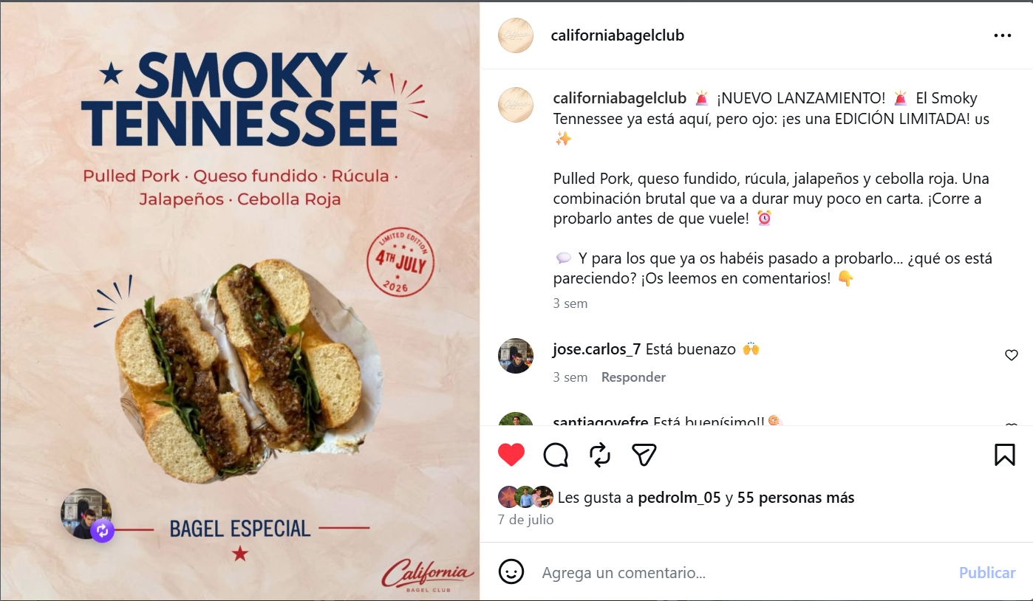

Enlace: Vídeo Nuevo Bagel
Enlace: Evento Runner PPT Nuevo Bagel (cobertura en directo)
Enlace: Fotografías hechas por mí (cámara profesional propia)
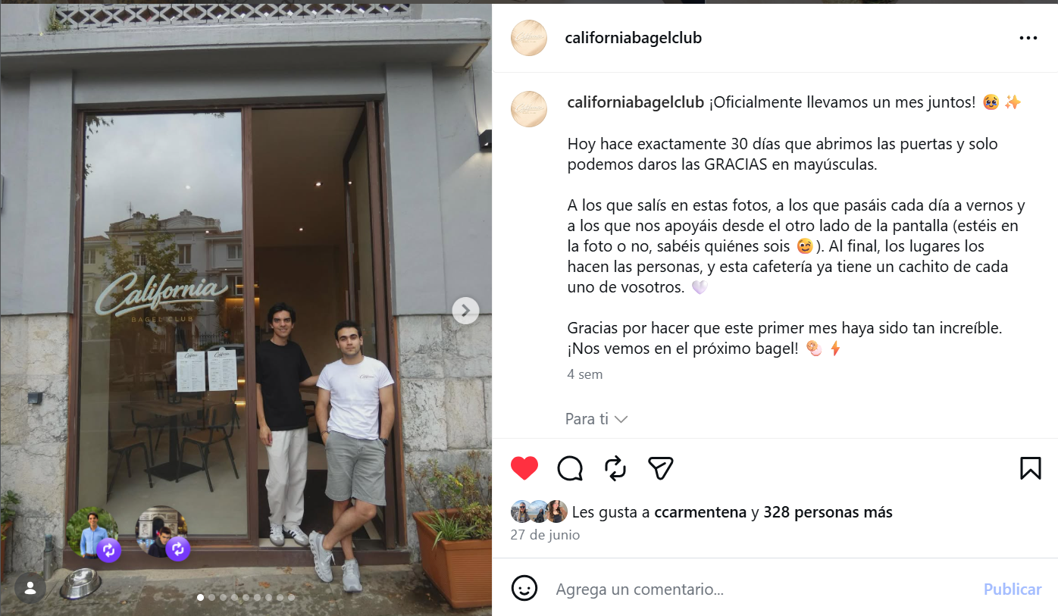

Enlace: Idea Creativa para sumarnos al mundial con España

